Робота
учасни….. Міжнародного конкурсу
з української мови імені Петра Яцика
уч………. 3 класу
………………………………………………………………….
………………………………………………………………....
………………………………………………………………
Учителька ……………………………………………………………………
.……………………………………………………………………...

Завдання

- Випиши двоскладові слова. Підкресли в них першу букву. Утвори слово і склади з ним речення.(3бали)
Неділя, буряк, іній, кінь, лисиця, липа, камінь, айстра.
________________________________________________________________________________________________________________________________________________________________________________________________________________________________________________
- Згрупуй спільнокореневі слова. Запиши утворені групи. (4бали)
Місто, місткий, місток, місточок, міст, вмістити, вміст, містечко, мостик.

-------------------------- -------------------------------
-------------------------- -------------------------------
-------------------------- -------------------------------
-------------------------- -------------------------------
-------------------------- -------------------------------

- Встанови відповідність між групами слів за їхнім значенням та словами-прикладами. (4 бали)
- Синоніми а) герой, боягуз
- Антоніми б) коса, лисички
- Споріднені слова в) праця, працівник
- Омоніми ґ) винятковий, унікальний
Встановіть відповідність
 | а | б | в | ґ
1
2
3
4

- З’єднай парами слова з кольоровим кодуванням цеглинок LEGO, яке відповідає будові слова. (5балів)

Цеглинки – будова слова

Слова
Народження

Культура

Порада

Вручну

Кухня

- У запропонованих реченнях, виділені слова замініть, доречними за змістом фразеологізмами. (6 балів)
Зима прийшла несподівано. ____________________________________________________________________________________________________________________
Сашко та Іван – найкращі друзі. ____________________________________________________________________________________________________________________
На канікулах Олесь ледарював. ____________________________________________________________________________________________________________________

- Установи послідовність речень так,щоб утворився текст. (4бали)
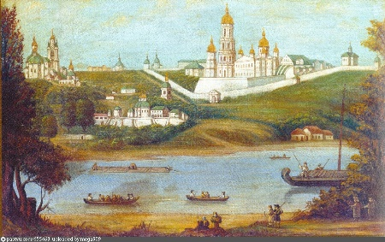
1. У ньому проводили великі ярмарки.
2. Сюди приїжджали купці з Персії, Китаю, Єгипту.
3. У давні часи Київ був відомим торговим центром.
4. Вони привозили до Києва тканини, фрукти, зброю, прикраси та багато іншого.
Ваша відповідь:

- З поданих слів склади і запиши речення. Підкресли в ньому основу речення. (5балів)
Снігу, незабаром,випаде, прийде, зима, і, багато.
____________________________________________________________________________________________________________________

- Напиши лист Святому Миколаю, в якому поясни, чому його люблять і чекаєш діти. (8балів)
Самооцінювання. Оціни свої досягнення (зроби позначку ).
[ ] Було легко
[ ] Виникали проблеми
[ ] Було важко

Робота
учасни……... Міжнародного конкурсу
з української мови імені Петра Яцика
уч……. 4 класу
………………………………………………………………….
…………………………………………………………………..
…………………………………………………………………
Учителька ……………………………………………………………………
.……………………………………………………………………...

- Перевір, чи правильно записані слова. Якщо бачиш помилки – виправ їх. Запиши слова за алфавітом. (4бали)
Дипутат, лемон, бинзин, держава, аеродром, апильсин, ниділя, диктант, вилосипед, матиматика.
-------------------------------------------------------------------------------------------------------------------------------------------------------------------------------------------------------------------------------------------------------------------------------------------------------------------------------------------------------------------------------------------------------------------------------------------------------------------------------------------

- Визнач, яке із слів є багатозначним. Склади з ним і запиши речення. (4 бали)
Поїзд, дівчина, комета, коса.
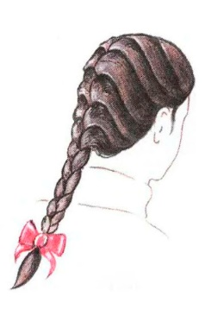

-----------------------------------------------------------------------------------------------------------------------------------------------------------------------------------------------------------------------------------------------------------------------------------------------------------------------------------------------------------------------------------------------------------------------------------------------------------------------------------------------------------------------------------------------------------------------------------------------------------------------------------------------------------------------------------------

- Заміни фразеологізм одним словом. Добери до нього антонім.
(4 бали)
Як кіт наплакав –_______________________________________
Тримати язик за зубами –______________________________________________________
Байдики бити – ______________________________________________________
Розбити глека - ______________________________________________________

- Від іменників утвори прикметники й запиши їх у сполученні з іменниками у чоловічому, жіночому та середньому родах. (4бали)
Мороз______________________________________________________________________________________________________________
Дружба_____________________________________________________________________________________________________________

- Розбери слово за будовою, добери до них споріднені. (2бали)
Озимина – _____________________________________________________ _______________________________________________________________

- Установи послідовність речень так, щоб утворився текст. Добери до нього заголовок. ( 4бали)
- Раптом Юрко побачив гніздо.
- Вони збирали колоски.
- Ця пташка в’є в житі гніздо.
- Полем ішли діти.
- Це було гніздо жайворонка.
- У ньому лежали суха травичка і м’які стебельця.

___________________________________

- Ти знаєш, що речення поділяються на групи не тільки за метою висловлювання, а й за інтонацією. Встанови відповідність між реченнями за його характеристико. (4бали)
1)Ти був сьогодні в школі?! А)спонукальне, неокличне
2)Ти був сьогодні в школі? Б)питальне, окличне
3)Шануй своїх батьків. В)питальне, неокличне
4)Шануй своїх батьків! Ґ)спонукальне, окличне
 | а | б | в | ґ
1
2
3
4

- Перетвори пару речень на одне речення з однорідними членами.
Запиши та підкресли основу речення. Надпиши над словами, якою частиною мови вони виражені. (5балів)

Я йшов лісом. Я збирав кольорові листочки.
______________________________________________________________________________________________________________________________

- У кожної людини є своя мрія. Склади та запиши твір-есе про свою заповітну мрію. (9балів)
________________________________________________________________________________________________________________________________________________________________________________________________________________________________________________________________________________________________________________________________________________________________________________________________________________________________________________________________________________________________________________________________________________________________________________________________________________________________________________________________________________________________________________________________________________________________________________________________________________________________________________________________________________________________________________________________________________________________________________________________

Самооцінювання. Оціни свої досягнення (зроби позначку ).
[ ] Було легко
[ ] Виникали проблеми
[ ] Було важко.

